Event Aplikacija

*Specifikacija zahtjeva sustava*

Studenti:

Matej Stojić  
Filip Oroz  
Vilim Benković

Mostar, 25.05.2022.

Autor

|  |  |  |
| --- | --- | --- |
| **Naziv** | **Uloga** | **Odjel/Department** |
| Filip Oroz | Voditelj grupe |  |
| Matej Stojić | Član grupe |  |
| Vilim Benković | Član grupe |  |

Povijest izmjena

|  |  |  |  |  |
| --- | --- | --- | --- | --- |
| **Datum** | **Verzija** | **Status** | **Detalji izmjene** | **Autor** |
|  |  |  |  |  |

S A D R Ž A J

1. Uvod 4

1.1 Svrha dokumenta 4

1.2 Definicije, akronimi i skraćenice 4

1.3 Reference 4

1.4 Sažetak dokumenta 4

2. Opis SUSTAVA 5

2.1 Svrha SUSTAVA 5

2.2 OPSEG PROJEKTA 5

2.3 Korisnici i njihove karakteristike 6

2.4 Funkcionalnosti SUSTAVA 6

2.5 Pretpostavke i ovisnosti 6

2.6 Planiranje zahtjeva 6

3. Razrada zahtjeva 7

3.1 UML dijagrami 7

3.1.1 UML dijagram slučajeva korištenja 7

3.1.2 UML dijagram aktivnosti 8

3.1.3 UML dijagram klasa 9

3.1.4 UML sekvencijski dijagrami 10

3.1.5 UML dijagram komunikacije – pregled potrošnje 13

3.1.6 UML dijagram rasporeda 14

3.2 sudionici 15

3.2.1 Ljudski sudionici 15

3.2.2 Hardware Actors 15

3.2.3 Software System Actors 15

3.3 Specifikacija USE Case dijagrama korištenja 16

4. 33

4.1 Funkcionalni zahtjevi za KORISNIKA <NAZIV KORISNIKA> 33

4.2 Klasifikacija funkcionalnih zahtjeva ili USE CASE 33

4.3 Performance Requirements 34

4.4 Design Constraints 34

4.5 Software system attributes 35

4.6 Logical Database Requirements 36

4.7 Nefunkcionalni zahtjevi 36

4.7.1 Korisnička sučelja 36

4.7.2 Vanjska sučelja i integracije 36

4.7.3 Upotrebljivost 37

4.7.4 Performanse 38

4.7.5 Korektnost 38

4.7.6 Instalacija 39

4.7.7 Upravljanje i održavanje sustava 39

4.7.8 Prenosivost 40

4.7.9 Skalabilnost 40

4.7.10 Sigurnost 40

4.7.11 Primjenjivi standardi 41

4.7.12 Robusnost 41

4.7.13 Internacionalizacija 42

4.7.14 Personalizacija 42

4.7.15 Ograničenja 42

5. Prilozi 42

6. PREPORUKE ZA DALJNJI RAZVOJ 43

# Uvod

Specifikacija zahtjeva za projekt Event aplikacija.

## Svrha dokumenta

Zahtjevi za informacijski sustav koji će se koristiti za organizaciju i rezervaciju događaja.

## Definicije, akronimi i skraćenice

|  |  |  |
| --- | --- | --- |
| **Term/Acronym** | **Definicija** | **Opis** |
| IS | Informacijski sustav |  |
| WIP | Work In Progress | Radovi u tijeku |
| TBD | To Be Decided | Nije još odlučeno |

## Reference

|  |  |  |
| --- | --- | --- |
| **KOmponenta** | **Name (with link to the document)** | **Opis povezanosti** |
|  |  |  |

## Sažetak dokumenta

U dokumentu se detaljno opisuju značajke i funkcionalnosti Event aplikacije.

# Opis SUSTAVA

Sustav omogućuje organizaciju i rezervaciju raznih događaja. Omogućuje pregled organiziranih događaja koji su još uvijek aktualni. Organizatori mogu organizirati događaje raznih kategorija, na različitim lokacijama. Korisnici mogu kreirati rezervacije za razne vrste događaja. Administrator ima pregled svih podataka koji se koriste unutar sustava, te mogućnost upravljanja podacima.

## Svrha SUSTAVA

* Pregled događaja u okolici
* Filtriranje događaja prema raznim filterima
* Olakšane rezervacije i pregled detalja događaja
* Brza i jednostavna organizacija događaja
* Nema potrebe za fizičkim rezerviranjem

## OPSEG PROJEKTA

Da li je sustav samostalan ili dio većeg sustava? Opišite da li je to nova verzija već

* Je li sustav samostalan?

Da, sustav je samostalan.

* Je li to dio većeg sustava? (kojeg?)

Ne, nije dio većeg sustava.

* Dajte na visokoj razini pregled temeljnih vanjskih sučelja (HW, SW, API i ostali komunikacijska sučelja, itd).

Sustav se sastoji od API-a u Laravel php framework-u, a za front-end je korišten Bootstrap i JavaScript.

## Korisnici i njihove karakteristike

|  |  |  |  |  |
| --- | --- | --- | --- | --- |
| **User/Role** | **Example** | **Frequency of Use** | **Security/Access, Features Used** | **Additional Notes** |
| *Administrator* | *Vlasnik sustava zadužen za njegovo održavanje* | Rijetko | Pregled svih korisnika, organizatora, događaja, lokacija, uloga, kategorija | */* |
| *Organizator* | *Osoba koja koristi aplikaciju za organizaciju događaja* | *Često* | *Organizacija i pregled organiziranih događaja, kao i njihovo brisanje i uređivanje* | */* |
| *Korisnik* | *Osoba koja koristi aplikaciju za rezervacije* | *Često* | *Rezervacija događaja i njihov pregled, otkazivanje rezervacija* | */* |

## Funkcionalnosti SUSTAVA

Pored navedenih u prethodnom odjeljku: registracija, prijava, pregled.

## Pretpostavke i ovisnosti

Potrebno je koristiti web pretraživač.

## Planiranje zahtjeva

Moguće je promijeniti zahtjeve, samo je potrebno na vrijeme komunicirati s ljudima koji razvijaju sustav.

# Razrada zahtjeva

Funkcionalni zahtjevi:

* Rezervacija događaja
* Dodavanje (organizacija) novih događaja
* Pregled svih aktualnih događaja i uvid u detalje istih
* Kategorizacija događaja
* Kreiranje, brisanje, uređivanje i pregled korisnika, događaja, lokacija, kategorija i uloga

Nefunkcionalni zahtjevi:

* Dijeljenje bilješke drugim korisnicima

## UML dijagrami

### UML dijagram slučajeva korištenja

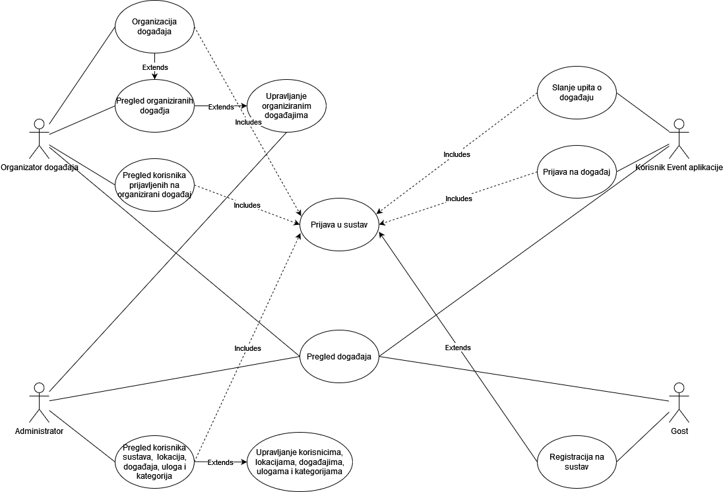

### UML dijagram aktivnosti

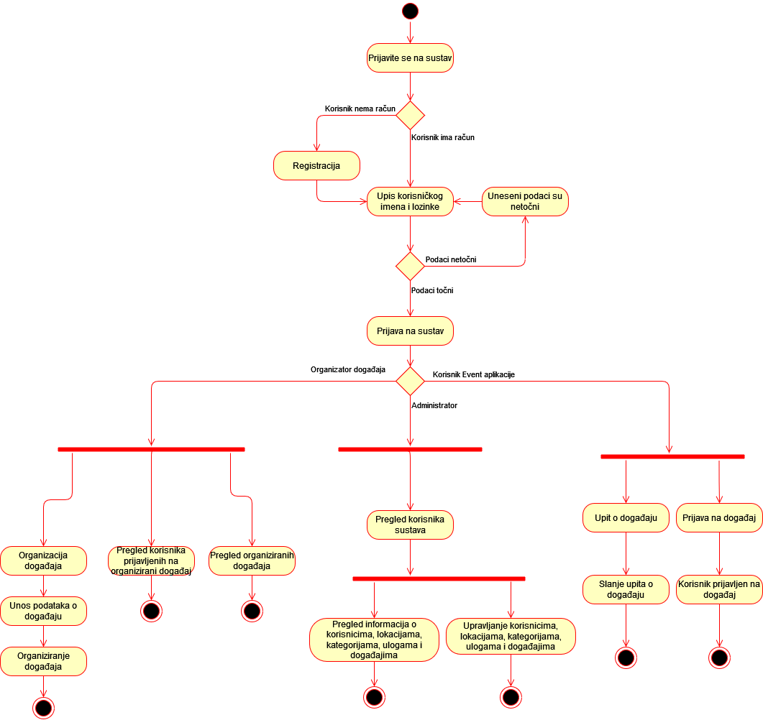

### UML dijagram klasa

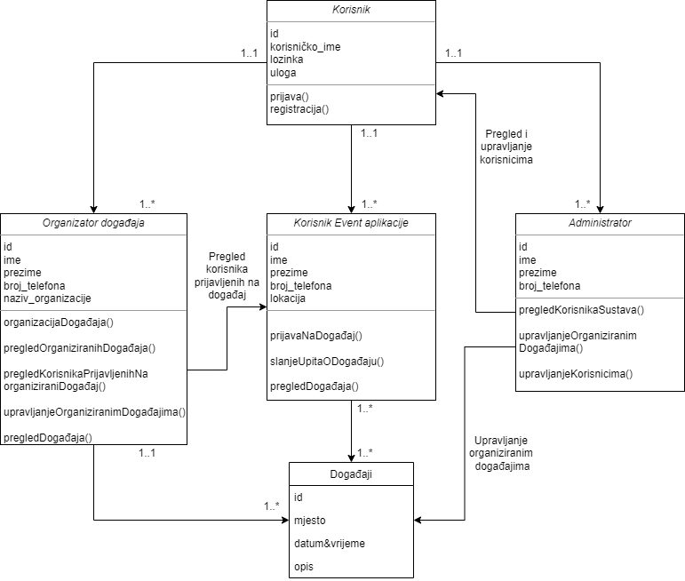

### UML sekvencijski dijagrami

#### Prijava

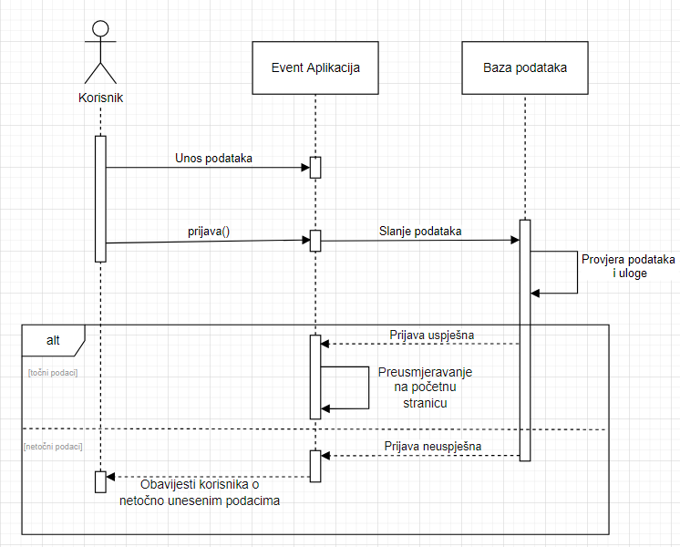

#### Registracija

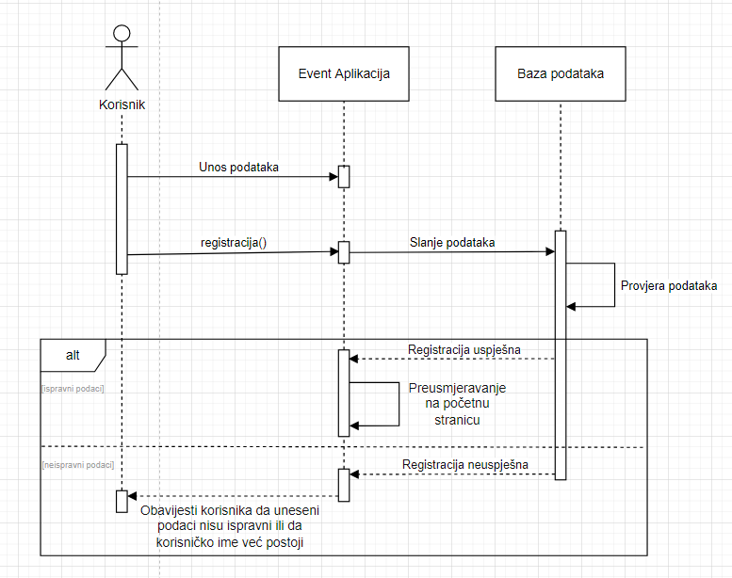

#### Pregled događaja

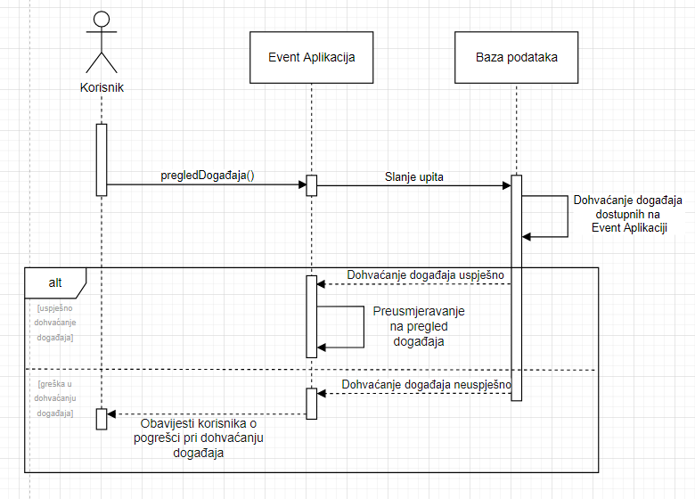

#### Prijava na događaj

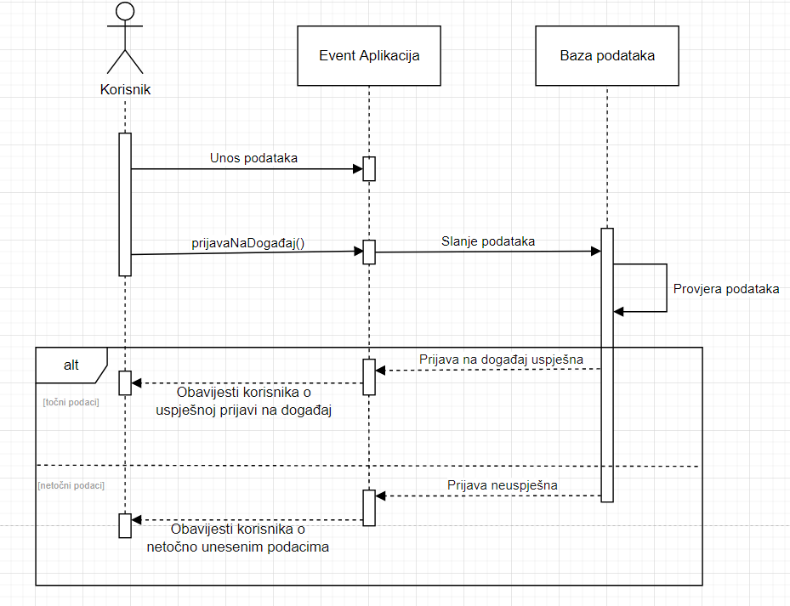

#### Organizacija događaja

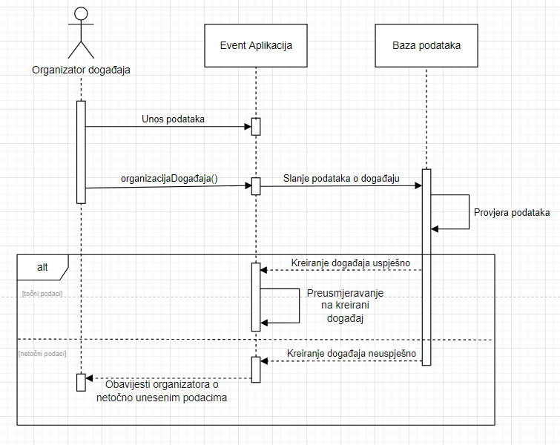

#### Pregled organiziranih događaja

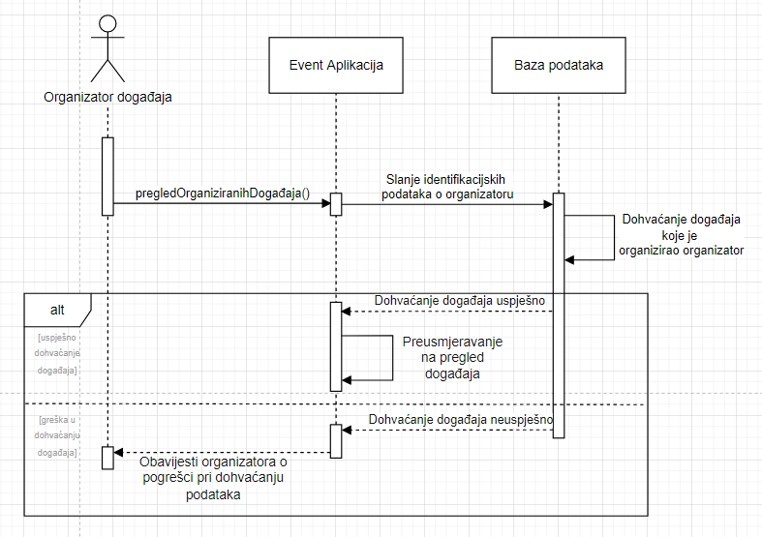

#### Upravljanje organiziranim događajima

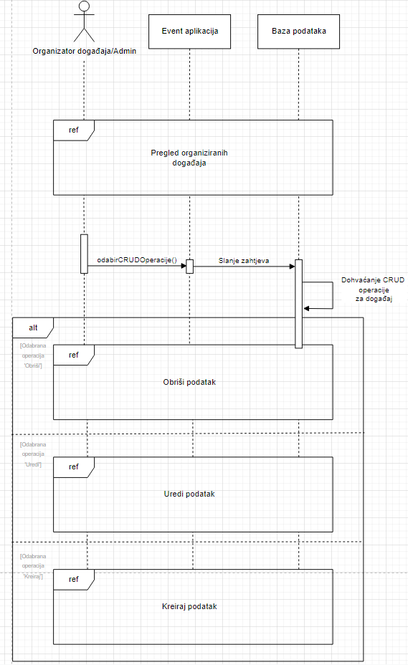

#### Pregled korisnika sustava

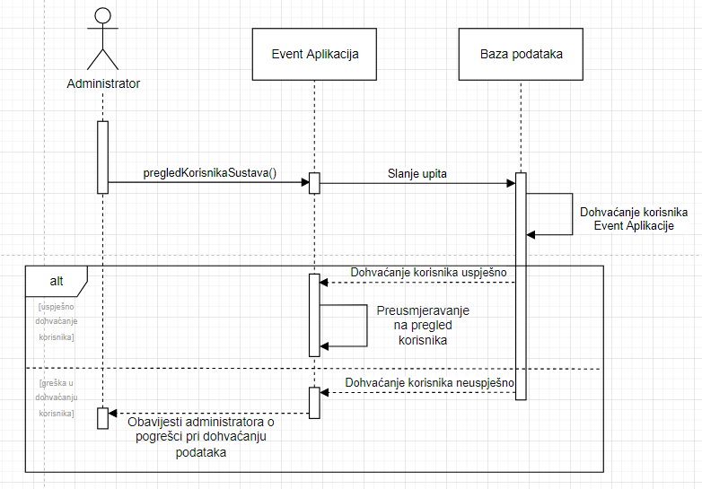

#### Upravljanje korisnicima

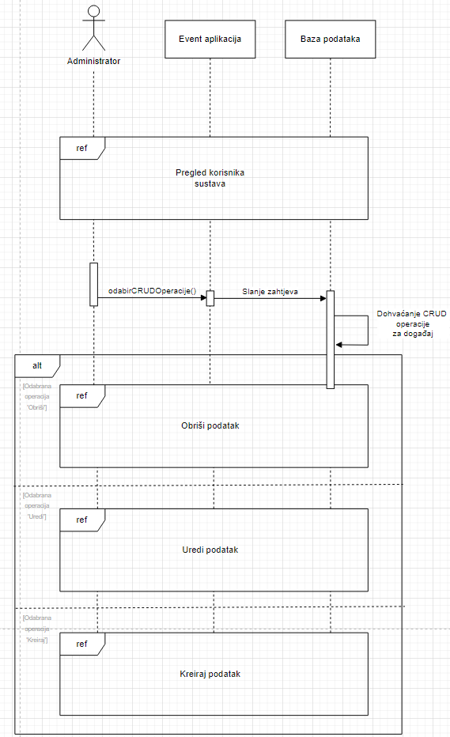

### UML dijagram komunikacije

#### Pregled događaja

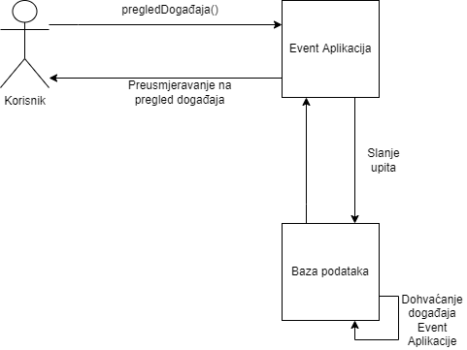

#### Prijava na događaj

#### C:\Users\Janja\Downloads\Zadace\DZ4\Collaboration Diagram\Korisnik\PrijavaNaDogađaj.png

#### Pregled korisnika sustava

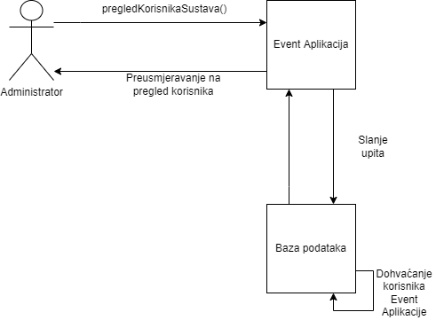

#### Upravljanje korisnicima

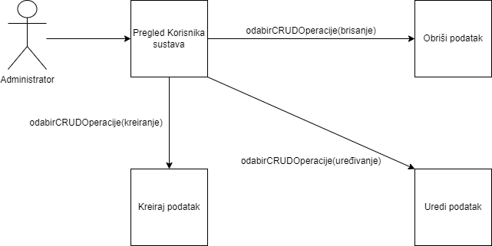

#### Organizacija događaja

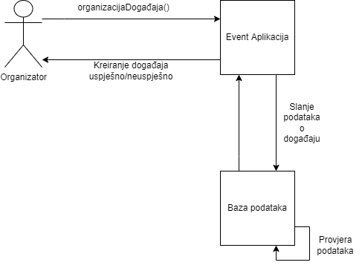

#### Pregled organiziranih događaja

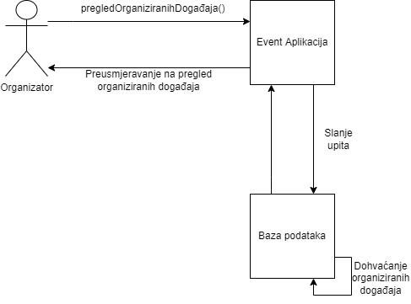

#### Upravljanje organiziranim događajima

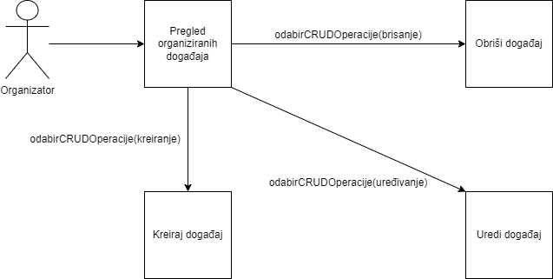

#### Prijava

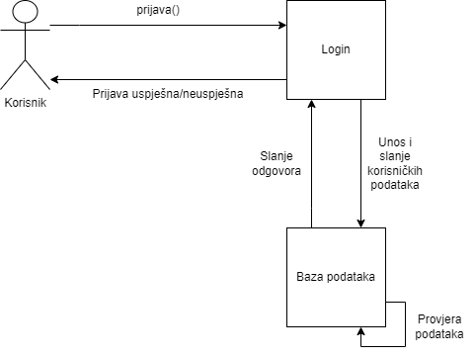

#### Registracija

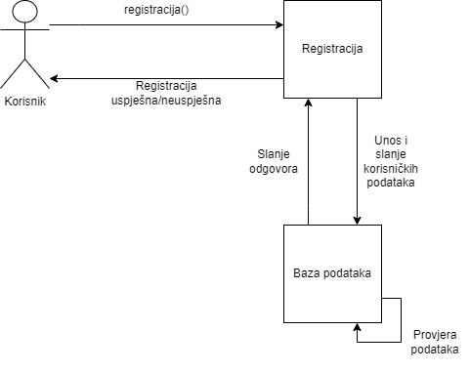

### UML dijagram rasporeda

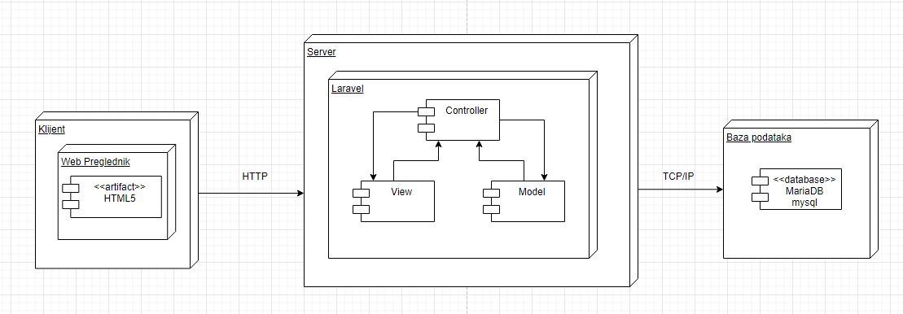

## sudionici

### Ljudski sudionici

Administrator, organizator, korisnik

### Hardware Actors

<kratko opisati sudionike koji su HW predmetnog ili nekog drugog sustava >

/

### Software System Actors

<kratko opisati sudionike koji su SW predmetnog ili nekog drugog sustava >

/

## Specifikacija USE Case dijagrama korištenja



|  |  |
| --- | --- |
| **ID:** | 1 |
| **Title:** | Registracija na sustav |
| **Description:** | Izrada novog korisničkog računa. |
| **Primary Actor:** | Gost |
| **Preconditions:** | Nema. |
| **Postconditions:** | Korisnik se može prijaviti u sustav. |
| **Main  Success Scenario:** | Nakon uspješnog unosa podataka u formu za registraciju i validacije istih kreira se novi korisnički račun, te, ovisno o odabiru pri registraciji, dobiva ulogu organizatora ili korisnika. |
| **Extensions:** | Ukoliko unešeni podaci ne zadovoljavaju potrebni format, korisniku se prikazuje upozorenje.  U slučaju registracije s već iskorištenom adresom elektroničke pošte, korisnik dobiva to upozorenje. |
| **Frequency of Use:** | Rijetko |
| **Status:** | Razvoj završen. |
| **Owner:** | Vilim Benković |
| **Priority:** | Visok |

|  |  |
| --- | --- |
| **ID:** | 2 |
| **Title:** | Prijava u sustav |
| **Description:** | Prijava na sustav pomoću korisničkih podataka |
| **Primary Actor:** | Administrator, organizator, korisnik |
| **Preconditions:** | Korisnik mora imati kreiran račun ili ga administrator mora dodati u sustav. |
| **Postconditions:** | Korisnik može koristiti dodjeljene značajke sustava ovisno o svojoj ulozi. |
| **Main  Success Scenario:** | 1. Korisnik otvori stranicu prijave i unese svoje korisničke podatke. 2. Ukoliko su podatci točni korisnik je uspješno autenticiran. |
| **Extensions:** | 2a. U slučaju unosa netočnih podataka korisnik ima mogućnost oporavka računa. |
| **Frequency of Use:** | Srednje često. |
| **Status:** | Razvoj završen. |
| **Owner:** | Vilim Benković |
| **Priority:** | Visok |

|  |  |
| --- | --- |
| **ID:** | 3 |
| **Title:** | Pregled korisnika sustava. |
| **Description:** | Pregled korisnika koji su registrirani na sustav . |
| **Primary Actor:** | Administrator |
| **Preconditions:** | Korisnik mora imati ulogu administratora. |
| **Postconditions:** | Nema. |
| **Main  Success Scenario:** | / |
| **Extensions:** | / |
| **Frequency of Use:** | Rijetko |
| **Status:** | Razvoj završen. |
| **Owner:** | Matej Stojić |
| **Priority:** | Visok |

|  |  |
| --- | --- |
| **ID:** | 4 |
| **Title:** | Organizacija događaja |
| **Description:** | Organizacija događaja raznih kategorija. |
| **Primary Actor:** | Organizator |
| **Preconditions:** | Korisnik mora imati ulogu organizatora i verificiranu e-mail adresu. |
| **Postconditions:** | Događaj je organiziran i vidljiv na stranici organiziranih događaja pod zadanom kategorijom. |
| **Main  Success Scenario:** | 1. Klik na 'Dodajte novi događaj. 2. Unos podataka o događaju. 3. Događaj je uspješno organiziran. |
| **Extensions:** | / |
| **Frequency of Use:** | Često |
| **Status:** | Razvoj završen. |
| **Owner:** | Matej Stojić |
| **Priority:** | Visok |

|  |  |
| --- | --- |
| **ID:** | 5 |
| **Title:** | Prijava na događaj |
| **Description:** | Prijava na događaje koji su aktualni |
| **Primary Actor:** | Korisnik |
| **Preconditions:** | / |
| **Postconditions:** | Događaj je rezerviran i vidljiv na stranici rezerviranih događaja. |
| **Main  Success Scenario:** | 1. Klik na 'Prijavite se na događaj'. 2. Uspješna prijava na događaj. |
| **Extensions:** | / |
| **Frequency of Use:** | Vrlo često. |
| **Status:** | Razvoj završen. |
| **Owner:** | Matej Stojić |
| **Priority:** | Visok |

|  |  |
| --- | --- |
| **ID:** | 6 |
| **Title:** | Upravljanje organiziranim događajima |
| **Description:** | Uređivanje podataka o prethodno organiziranom događaju i brisanje događaja. |
| **Primary Actor:** | Administrator, organizator |
| **Preconditions:** | Korisnik ima ulogu organizatora ili administratora i prethodno je organizirao događaj. Za brisanje događaja događaj mora još uvijek biti aktualan (datum događaja mora biti nadolazeći), inače se događaj arhivira i ne može se obrisati. |
| **Postconditions:** |  |
| **Main  Success Scenario:** | / |
| **Extensions:** | / |
| **Frequency of Use:** | Rijetko |
| **Status:** | Razvoj završen. |
| **Owner:** | Matej Stojić |
| **Priority:** | Srednji |

|  |  |
| --- | --- |
| **ID:** | 7 |
| **Title:** | Pregled organiziranih događaja |
| **Description:** | Pregled prethodno organiziranih događaja. |
| **Primary Actor:** | Organizator |
| **Preconditions:** | Korisnik ima ulogu organizatora i prethodno je organizirao barem jedan događaj. |
| **Postconditions:** | / |
| **Main  Success Scenario:** | 1. Klik na 'Opcije' 2. Klik na 'Vaši događaji' 3. Prikaz svih događaja koji pripadaju organizatoru |
| **Extensions:** | / |
| **Frequency of Use:** | Srednje. |
| **Status:** | Razvoj završen. |
| **Owner:** | Matej Stojić |
| **Priority:** | Srednji |

|  |  |
| --- | --- |
| **ID:** | 8 |
| **Title:** | Pregled korisnika prijavljenih na organizirani događaj |
| **Description:** | Organizator ima uvid u broj prijavljenih korisnika na događaj. |
| **Primary Actor:** | Organizator |
| **Preconditions:** | Korisnik ima ulogu organizatora i prethodno je organizirao barem jedan događaj. |
| **Postconditions:** | / |
| **Main  Success Scenario:** | / |
| **Extensions:** | - |
| **Frequency of Use:** | Srednje. |
| **Status:** | Razvoj završen. |
| **Owner:** | Matej Stojić |
| **Priority:** | Srednji. |

|  |  |
| --- | --- |
| **ID:** | 9 |
| **Title:** | Slanje upita |
| **Description:** | Korisnik u kontakt formu unosi i šalje svoj upit. |
| **Primary Actor:** | Korisnik |
| **Preconditions:** | / |
| **Postconditions:** | Mail je poslan na definiranu mail adresu. |
| **Main  Success Scenario:** | 1. Unos podataka u formu 'Kontakt' 2. Slanje maila sa podacima iz forme |
| **Extensions:** | / |
| **Frequency of Use:** | Rijetko. |
| **Status:** | Razvoj završen. |
| **Owner:** | Filip Oroz |
| **Priority:** | Nizak. |

|  |  |
| --- | --- |
| **ID:** | 10 |
| **Title:** | Pregled događaja |
| **Description:** | Pregled svih aktualnih događaja razvrstanih po kategorijama |
| **Primary Actor:** | Administrator, organizator, korisnik |
| **Preconditions:** | / |
| **Postconditions:** | / |
| **Main  Success Scenario:** | 1. Klik na Događaji' 2. Prikaz svih aktualnih događaja razvrsanih po kategorijama |
| **Extensions:** | - |
| **Frequency of Use:** | Vrlo često. |
| **Status:** | Razvoj završen. |
| **Owner:** | Matej Stojić |
| **Priority:** | Visok. |

|  |  |
| --- | --- |
| **ID:** | 11 |
| **Title:** | Upravljanje korisnicima |
| **Description:** | Kreiranje, uređivanje i brisanje korisnika. |
| **Primary Actor:** | Administrator |
| **Preconditions:** | Korisnik mora imati ulogu administratora. |
| **Postconditions:** | / |
| **Main  Success Scenario:** | / |
| **Extensions:** | / |
| **Frequency of Use:** | Rijetko. |
| **Status:** | Razvoj završen. |
| **Owner:** | Matej Stojić |
| **Priority:** | Visok. |

|  |  |
| --- | --- |
| **ID:** | 12 |
| **Title:** | Pregled lokacija |
| **Description:** | Pregled lokacija registriranih na sustavu. |
| **Primary Actor:** | Administrator |
| **Preconditions:** | Mora biti registrirana barem jedna lokacija. |
| **Postconditions:** | / |
| **Main  Success Scenario:** | 1. Klik na 'Opcije' 2. Klik na 'Administracija' 3. Klik na 'Lokacije'   Prikaz svih registriranih lokacija |
| **Extensions:** | / |
| **Frequency of Use:** | Rijetko. |
| **Status:** | Razvoj završen. |
| **Owner:** | Filip Oroz |
| **Priority:** | Visok. |

|  |  |
| --- | --- |
| **ID:** | 13 |
| **Title:** | Upravljanje lokacijama |
| **Description:** | Kreiranje, uređivanje i brisanje lokacija. |
| **Primary Actor:** | Administrator |
| **Preconditions:** | Korisnik mora imati ulogu administratora. |
| **Postconditions:** | / |
| **Main  Success Scenario:** | / |
| **Extensions:** | / |
| **Frequency of Use:** | Rijetko. |
| **Status:** | Razvoj završen. |
| **Owner:** | Filip Oroz |
| **Priority:** | Visok. |

|  |  |
| --- | --- |
| **ID:** | 14 |
| **Title:** | Pregled uloga |
| **Description:** | Pregled uloga registriranih na sustavu. |
| **Primary Actor:** | Administrator |
| **Preconditions:** | / |
| **Postconditions:** | / |
| **Main  Success Scenario:** | 1. Klik na 'Opcije' 2. Klik na 'Administracija' 3. Klik na 'Uloge' 4. Prikaz svih registriranih lokacija |
| **Extensions:** | / |
| **Frequency of Use:** | Rijetko. |
| **Status:** | Razvoj završen. |
| **Owner:** | Filip Oroz |
| **Priority:** | Visok. |

|  |  |
| --- | --- |
| **ID:** | 15 |
| **Title:** | Upravljanje ulogama |
| **Description:** | Kreiranje, uređivanje i brisanje uloga. |
| **Primary Actor:** | Administrator |
| **Preconditions:** | Korisnik mora imati ulogu administratora. |
| **Postconditions:** | / |
| **Main  Success Scenario:** | / |
| **Extensions:** | / |
| **Frequency of Use:** | Rijetko. |
| **Status:** | Razvoj završen. |
| **Owner:** | Filip Oroz |
| **Priority:** | Visok. |

|  |  |
| --- | --- |
| **ID:** | 16 |
| **Title:** | Pregled kategorija |
| **Description:** | Pregled kategorija registriranih na sustavu. |
| **Primary Actor:** | Administrator |
| **Preconditions:** | / |
| **Postconditions:** | / |
| **Main  Success Scenario:** | 1. Klik na 'Opcije' 2. Klik na 'Administracija' 3. Klik na 'Kategorije' 4. Prikaz svih registriranih kategorija |
| **Extensions:** | / |
| **Frequency of Use:** | Rijetko. |
| **Status:** | Razvoj završen. |
| **Owner:** | Matej Stojić |
| **Priority:** | Visok. |

|  |  |
| --- | --- |
| **ID:** | 17 |
| **Title:** | Upravljanje kategorijama |
| **Description:** | Kreiranje, uređivanje i brisanje kategorija. |
| **Primary Actor:** | Administrator |
| **Preconditions:** | Korisnik mora imati ulogu administratora. |
| **Postconditions:** | / |
| **Main  Success Scenario:** | / |
| **Extensions:** | / |
| **Frequency of Use:** | Često. |
| **Status:** | Razvoj završen. |
| **Owner:** | Matej Stojić |
| **Priority:** | Visok. |

# 

## Funkcionalni zahtjevi za KORISNIKA <NAZIV KORISNIKA>

1. Potrebno je omogućiti prijavu korisnika na sustav
   1. Aplikacija smije dozvoliti više logiranih korisnika na istom računalu, izuzev administratora.
   2. U formu za prijavu potrebno je unijeti „username“ i „password“.
   3. Ukoliko se radi o registriranom običnom korisniku nakon logiranja otvara se naslovna stranica
   4. Ukoliko se radi o novom korisniku koji do sada nije koristio aplikaciju potrebno je omogućiti njegovu registraciju.

## Klasifikacija funkcionalnih zahtjeva ili USE CASE

Ukoliko samo želimo implementirati kroz UC:

|  |  |
| --- | --- |
| **Oznaka slučaja korištenja** | **Nivo prioriteta** |
| **UC1** | visok |
| **UC2** | nizak |
| **itd.** |  |

<Ili ako želimo kroz izvedene FZ>

U ovom prvom primjeru (FZ-1) prioriteti su definirani u posebnoj tabeli, npr.

|  |  |
| --- | --- |
| **Oznaka funkcionalnog zahtjeva** | **Nivo prioriteta** |
| **FZ-1.2** | visok |
| **FZ-1.3** | nizak |
| **itd.** |  |

## Performance Requirements

*This subsection specifies both the static and the dynamic numerical requirements placed on the software or on human interaction with the software, as a whole. Static numerical requirements may include:*

*(a) The number of terminals to be supported*

*(b) The number of simultaneous users to be supported*

*(c) Amount and type of information to be handled*

*Static numerical requirements are sometimes identified under a separate section entitled capacity.*

*Dynamic numerical requirements may include, for example, the numbers of transactions and tasks and the amount of data to be processed within certain time periods for both normal and peak workload conditions.*

*All of these requirements should be stated in measurable terms.*

*For example,*

*95% of the transactions shall be processed in less than 1 second*

*rather than,*

*An operator shall not have to wait for the transaction to complete.*

*(Note: Numerical limits applied to one specific function are normally specified as part of the processing subparagraph description of that function.)*

## Design Constraints

*Specify design constraints that can be imposed by other standards, hardware limitations, etc.*

## Software system attributes

*There are a number of attributes of software that can serve as requirements. It is important that required attributes by specified so that their achievement can be objectively verified. The following items provide a partial list of examples. These are also known as non-functional requirements or quality attributes.*

*These are characteristics the system must possess, but that pervade (or cross-cut) the design. These requirements have to be testable just like the functional requirements. Its easy to start philosophizing here, but keep it specific.*

## Logical Database Requirements

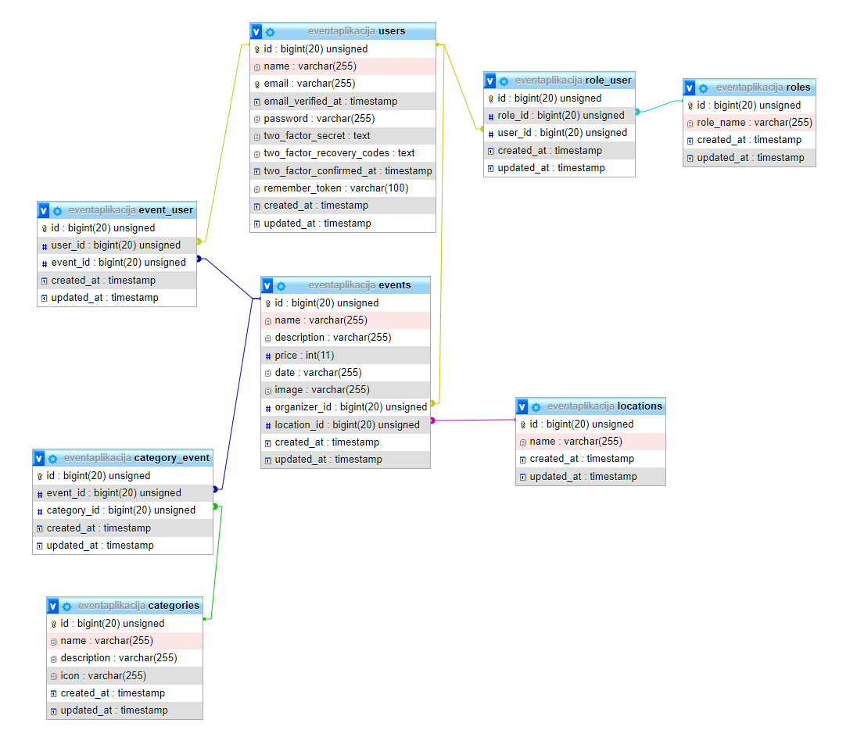

## Nefunkcionalni zahtjevi

### Korisnička sučelja

<Opišite logičke karakteristike svakog korisničkog sučelja koji su potrebni sustavu. Neke moguće stavke su reference za GUI ili dizajn standarde koji se moraju slijediti, standardi za fontove, ikone, *button labels*, slike, *color scheme*, uobičajeno korištene kontrole, izgled ekrana i ograničenja rezolucije, standard *buttons*, funkcije ili linkovi navigacije koji će se pojavljivati na svakom ekranu, (npr. *help button*), *shortcut keys*, standardi prikazivanja upozorenja i poruka, mogućnost prilagodbe za ljude sa oštećenjima vida.

Ovdje se ne treba nalaziti izgled finalne aplikacije.>

Korištenje material standarda za izgled aplikacije. Još nemamo definiran broj korisničkih sučelja, ali svaki će se temeljiti na material standardu.

### Vanjska sučelja i integracije

<Sučelja kao što su hardverski, softverski (API, formati datoteka), komunikacijski. Pogledajte opis u nastavku.>

#### Mrežna i hardverska sučelja

<Opišite logičke i fizičke karakteristike svake poveznice između hardver komponenti sustava. Ovaj opis može uključivati tipove uređaja za koje postoji podrška, kontrola softvera/hardvera interakcije i protoka podataka te komunikacijski protokoli koji će se koristiti.

Sustav će se moći koristiti na bilo kojem računalu koje ima monitor i miš, te na prijenosnim računalima.

Zahtjeve za sve komunikacijske funkcije koje će sustav koristiti, mrežne protokole i elektronske forme. Identificirajte sve komunikacijske standarde koji će se koristiti, kao što su HTTP ili FTP. Specificirajte sve činjenice koje se tiču sigurnosti komunikacije i moguće enkripcije, brzine prenosa podataka i mehanizme njihovih usklađivanja.>

#### Sustavski i softverski interfejsi

<Opišite konekcije između ovog sustava i drugih aplikacija (identificirajte sa imenom i verzijom), uključivši baze podataka, operativne sustave, alate, biblioteke i integrirane komercijalne komponente. Iznesite svrhu poruka, podataka i kontrolnih procesa koje SW komponente međusobno izmjenjuju. Opišite usluge koje su potrebne vanjskim poveznicama i prirodu njihove komunikacije. Identificirajte podatke koji će se dijeliti među komponentama - ako se radi toga treba na poseban način implementirati mehanizam za dijeljenje podataka, tada to specificirajte kao ograničenje.

Primjer jednog zahtjeva sustavskog interfejsa:

Pogledati primjer:

<https://wiki.cac.washington.edu/download/attachments/4273783/Requirements%20Specification%20Template.doc> → poglavlje 3.6.2>

### Upotrebljivost

<Upotrebljivost (eng. *usability*). Ovo poglavlje treba da uključuje sve nabrojane zahtjeve koji utiču na upotrebljivost, kao što su:

* Korisnički dokumentacija i online pomoć trebaju biti kompletirani.
* Sustav treba biti lagan za učenje.
* Specificirati zahtijevano vrijeme obuke za tipične i privilegovane korisnike za postizanje produktivnosti u određenim operacijama.

Pogledati primjer [www.it.uu.se/edu/course/homepage/pvt/**SRS**.pdf](http://www.it.uu.se/edu/course/homepage/pvt/SRS.pdf) → poglavlje 5.21

Za dodatna objašnjenja pogledate <http://www.usabilitynet.org/> >

### Performanse

<Karakteristike performansi sustava se moraju istaći u ovom dijelu. Uključite i specifična vremena odgovora. Gdje god je primjenjivo, povežite odgovarajući use- case po imenu. Podsjetnik: Ove vrijednosti vrijede pod uslovima koje su navedene u poglavlju „Pretpostavke i ovisnosti“ .

#### Kapacitet

* Kapacitet (npr. broj kupaca ili transakcija koje sustav može da opsluži)

*Pogledati primjer* [*www.it.uu.se/edu/course/homepage/pvt/****SRS****.pdf*](http://www.it.uu.se/edu/course/homepage/pvt/SRS.pdf) *→ poglavlje 5.12.1>*

#### Propusnost

* Propusnost (npr. broj kupaca ili transakcija u sekundi koje sustav može da opsluži)*>*

#### Dostupnost i pouzdanost

* Dostupnost (Availability) – specificirati postotak vremena dostupnosti ( xx.xx%), sati korištenja, pristup za održavanje, degradirano stanje operacije, pokrivenost različitih lokacija i sl.

*Pogledati primjer* [*www.it.uu.se/edu/course/homepage/pvt/****SRS****.pdf*](http://www.it.uu.se/edu/course/homepage/pvt/SRS.pdf) *→ poglavlje 5.11>*

* Srednje vrijeme između dva otkaza (Mean Time Between Failures (MTBF)) – se obično specificira u satima ali može takođe biti zadato i u danima, mjesecima ili godinama

*Pogledati primjer* [*www.it.uu.se/edu/course/homepage/pvt/****SRS****.pdf*](http://www.it.uu.se/edu/course/homepage/pvt/SRS.pdf) *→ poglavlje 5.14>*

* Srednje vrijeme otklanjanja greške (Mean Time To Repair (MTTR) ili The Mean Time To Fix (MTTF)) – koliko dugo je dozvoljeno da sustav ne bude u funkciji, nakon pojave kvara?

*Pogledati primjer* [*www.it.uu.se/edu/course/homepage/pvt/****SRS****.pdf*](http://www.it.uu.se/edu/course/homepage/pvt/SRS.pdf) *→ poglavlje 5.10>*

#### Latencija

* Vrijeme koje je potrebno da se izvrši zahtijevani servis (srednje, maksimalno)

*Pogledati primjer* [*www.it.uu.se/edu/course/homepage/pvt/****SRS****.pdf*](http://www.it.uu.se/edu/course/homepage/pvt/SRS.pdf) *→ poglavlje 5.12.3>*

* Stanja degradacije (šta je prihvatljivo stanje operacije kada je sustav degradiran u određenom smislu)>

### Korektnost

<Ovo podpoglavlje navodi zahtjeve koji se odnose na stepen do kojeg sustav može sadržavati nedostatke, a dalje biti prihvatljiv za kupca.>

#### Skriveni nedostaci

<Maksimalna stopa greški (bugs) i stepen kvarova (defects) – Greške je potrebno kategorizirani prema pojmovima niži (engl. minor), visoki (engl. significant), i kritični (engl. critical bugs). Zahtjevi moraju definisati šta se misli pod “kritična greška". Npr. potpuni gubitak podataka ili potpuna nemogućnost korištenja određenih dijelova funkcionalnosti sustava.>

*Pogledati primjer* [*www.it.uu.se/edu/course/homepage/pvt/****SRS****.pdf*](http://www.it.uu.se/edu/course/homepage/pvt/SRS.pdf) *→ poglavlje 5.5.1>*

#### Točnost

<Tačnost (Accuracy) – specificira tačnost (po nekom prihvaćenom standardu) koja se zahtijeva na izlazu sustava.

*Pogledati primjer* [*www.it.uu.se/edu/course/homepage/pvt/****SRS****.pdf*](http://www.it.uu.se/edu/course/homepage/pvt/SRS.pdf) *→ poglavlje 5.5.2 >*

#### Preciznost

<Preciznost (Precision) – specificira preciznost (po nekom prihvaćenom standardu) koja se zahtijeva na izlazu sustava.

*Pogledati primjer* [*www.it.uu.se/edu/course/homepage/pvt/****SRS****.pdf*](http://www.it.uu.se/edu/course/homepage/pvt/SRS.pdf) *→ poglavlje 5.5.3>*

#### Ažurnost

<Stepen do kojeg sustav mora osigurati da njegov pohranjena informacija je aktuelna (tj. up-to-date)>

*Pogledati primjer* [*www.it.uu.se/edu/course/homepage/pvt/****SRS****.pdf*](http://www.it.uu.se/edu/course/homepage/pvt/SRS.pdf) *→ poglavlje 5.5.4>*

### Instalacija

<Specifični zahtjevi za instaliranje sustava na serveru, klijentski računarima itd. Npr. prosječno vrijeme koje je potrebno da bi se instalirao sav potrebni softver na klijentskom računaru ne smije biti duži od 5 minuta.

Pogledati primjer [www.it.uu.se/edu/course/homepage/pvt/**SRS**.pdf](http://www.it.uu.se/edu/course/homepage/pvt/SRS.pdf) → poglavlje 5.8>

### Upravljanje i održavanje sustava

<Ovo poglavlje opisuje sve zahtjeve koje će unaprijediti podršku ili održavanje sustava koji se gradi, uključujući standarde kodiranja, konvencije imenovanja, fizički pristup za održavanje, uslužne programe za održavanje (odnosi se na sve faktore koji olakšavaju održavanje sustava u njegovoj upotrebi)

#### Nadzor

< engl. Monitoring: Navedite sve zahtjeve za nadzor ispravnosti sustava kroz praćenja uslova koji dovode do kritičnog stanja, otkrivanje grešaka, pregled log-datoteka itd.>

#### Održavanje

<engl. Maintenance. Odredite atribute sustava koji se odnose na jednostavnost održavanja. Ti zahtjevi se mogu odnositi na modularnost, kompleksnost itd. Zahtjevi se ne bi trebao biti postavljeni ovdje jednostavno zato što su mislili da će dobar dizajn u implementaciji.>

#### Operativnost

<Navedite sve normalne i specijalne operacije koje se zahtijevaju od strane korisnika sustava, uključujući:

• periodi rada bez ljudskog nadzora

• backup i recovery operacije>

### Prenosivost

<Ako je potrebno, navedite osobine koje su potrebne da bi se sustav premjestio na druge lokacije, računarske konfiguracije ili operativne sustave.>

### Skalabilnost

<Ovdje se definira mogućnost proširenja sustava kroz povećanje kapaciteta i propusnosti.

### Sigurnost

<npr. Sigurnost: Identificira podatke koji trebaju biti zaštićeni kao i tipove prijetnji kojima je svaki tip podataka izložen (posebni ili neuobičajeni sigurnosni zahtjevi posebno u odnosu na: pristup sustavu, enkripciju podataka, praćenje tragova). >

#### Zaštita sustava

<Primjer:

* enkripciju podataka
* praćenje tragova
* provjera integriteta podataka>

#### Autorizacija i autentifikacija

#### Privatnost

### Primjenjivi standardi

<Ovo poglavlje opisuje po značaju bilo koje standarde koji se mogu primijeniti, kao i specifične dijelove bilo kojeg od tih standarda koji se primjenjuju na opisani sustav. Npr. to može uključivati pravne, standarde kvaliteta i regulatorne standarde, industrijske standarde za korisnost, interoperabilnost itd..

1. Dizajn softveratreba da bude specificiran prema standardu xyz

<http://www.env.gov.bc.ca/csd/imb/3star/sdlc/4design/Software_Design_Description.doc>

1. Dizajn arhitekture treba da bude specificiran prema standardu xyz

<http://www.env.gov.bc.ca/csd/imb/3star/arch/docs/Deployment_Patterns.pdf>

1. Implementacija softverau programskom jeziku Java treba da bude izvršena prema standardu xyz

<http://www.env.gov.bc.ca/csd/imb/3star/sdlc/5build/java/java_standards.html>

1. Test prihvaćenosti treba da bude specificiran prema standardu xyz

<http://www.env.gov.bc.ca/csd/imb/3star/sdlc/6transtn/uat/uat.htm>

Prethodno navedeni linkovi na standarde su preuzeti sa:

<http://www.env.gov.bc.ca/csd/imb/3star/alpa_standards.html>*>*

### Robusnost

<Definira se stupanj po kojim će sustav nastaviti ispravno raditi u slučaju abnormalnog korištenja sustava. Primjer jednog zahtjeva: Svaka forma mora sadržavati validaciju unosa (pogledati FZ-2.1)

### Internacionalizacija

### Personalizacija

### Ograničenja

#### Ograničenja sustavskih resursa

<Ograničenja na hardver. Npr. diskovni prostor ili procesor: Dijeljeni iznajmljeni web-server (shared web hosting) se ne smije procesorski opteretiti 100% duže od X sekundi. >

#### Ograničenja na dizajn softvera i implementaciju

<Ovo poglavlje opisuje ograničenja dizajna softvera koji utiču na sustav. Primjeri uključuju ograničenja programskih jezika, zahtjevi softverskih procesa, razvojnih alata, ograničenje softverske arhitekture, nabavljene komponente ili biblioteke itd..

*Pogledati primjer* [*www.it.uu.se/edu/course/homepage/pvt/****SRS****.pdf*](http://www.it.uu.se/edu/course/homepage/pvt/SRS.pdf) *→ poglavlje 6.4.1>*

#### Ograničenja testiranja softvera

#### Pravna i regulatorna ograničenja

<Ovo poglavlje opisuje sve potrebne pravne odgovornosti, jamstva, autorska prava, patente, wordmark, žigove ili logotip-ove u softveru>

# Prilozi

<Ukoliko se prilozi koriste, potrebno je u dokumentu specificirati koji prilozi predstavljaju zahtjeve a koji to ne čine.>

<primjer priloga je npr. Obrazac za prijavu i sl,. iz realnog života>

# PREPORUKE ZA DALJNJI RAZVOJ

* Napraviti plaćanje karata putem PayPal računa